Техническое задание на разработку автоматизированной информационной системы.
MVP версия (может быть и не MVP)

Название проекта

Название заказчика

Исполнитель: ФИО аналитика
Дата: текущий месяц и год
Правила составления ТЗ:

- Текст, указанный серым цветом - подсказка или пример для заполнения раздела. Данный текст необходимо убрать после завершения работы над ТЗ.
- Все главы, разделы и подразделы опциональны. Необходимо стремиться к тому, чтобы документ читался легко, был последовательным, полным. Чтобы не было избыточной информации.
- Комментарии к ТЗ также являются подсказками для заполнения. Их необходимо убрать после завершения работы над ТЗ.
- Повествование в ТЗ ведется от слова «должен», т.к. вы описываете свойства и функции к будущей системе. Пример: «Система должна…».
- В тексте ТЗ для обозначения одних и тех же артефактов необходимо использовать одно слово. Допустим, слова «backend», «back”», «бэкенд» — это всё термины, обозначающие backend-часть системы. Необходимо выбрать одно слово и использовать его на протяжении всего текста ТЗ.
- Все рисунки и таблицы должны быть подписаны.
- В ТЗ необходимо указывать и заполнять только те требования, которые будут реализованы в будущей системе. Например, в данном шаблоне ТЗ приведены требования к web-приложению и мобильному приложению. Если ваша будущая Система не будет иметь мобильного приложения (или web-приложения, наоборот), то данные разделы необходимо исключить из описания ТЗ или указать «Требования к ….. не предъявляются».
- В ТЗ можно указать функции, которые планируется реализовать в будущем.
- Правила оформления документации подробно описаны в КБ.
- Перечень нефункциональных требований, которые могут быть включены в документ, описаны в КБ.

Оглавление
1. Введение 5
2. Термины и определения 5
3. Задача разработки 5
4. Пользователи 6
5. Структура 6
6. Основные требования и ограничения 7
6.1 Требования к технологии реализации 7
6.1.1. Web приложение 8
6.1.2. Мобильное и/или десктопное приложение 8
6.2. География и локализация 8
6.3. Нагрузка и производительность 8
6.4. Требуется ли работа в режиме офлайн 8
6.5. Ожидается ли работа с картами Яндекс/Google и геолокация 9
6.6. Ожидается ли интеграция с платежными системами (перечислить) 9
6.7 Ожидается ли интеграция с социальными сетями (перечислить) 10
6.8 Интеграция со сторонними системами 11
6.9. Нотификация и уведомления 11
6.10. Одновременная работа пользователя на разных устройствах 11
6.11. Правовые требования 12
7. Описание бизнес-процессов системы 12
7.1. Бизнес-процесс формирования и обработки заказа 13
7.2. Бизнес-процесс выбора пиццы 13
7.3. Бизнес-процесс заказа пиццы 13
7.4. Бизнес-процесс получения заказа 13
8. Основные сущности системы 13
8.1. Перечень основных сущностей 14
8.1.1. Пользователь 14
8.1.2. Товар 14
8.1.3. Артикул товара 14
8.1.4. Производитель инструмента 14
9. Варианты использования системы 14
9.1. Перечень вариантов использования 15
9.1.1. Пользователь. Регистрация. Подтверждение регистрации 15
9.1.2. Администратор. Работа со списком пользователей 18
9.1.3. Администратор. Работа с карточкой пользователя 18
9.1.4. Администратор. Работа с прайс листом пользователя 18
10. Карта экранов системы 18
10.1. Клиентская зона 18
10.2. Зона администрирования 18
11. Описание интерфейса 18
11.1. Главный экран 18
12. Интеграционные взаимодействия 19
12.1. API сторонних систем 19
12.1.1. Система 1 19
12.1.2. Система 2 19
12.2. Новые/изменяемые сервисы и методы разрабатываемой системы 19
12.3. Описание взаимодействия с брокерами сообщений 20
12.4. Описание взаимодействия с шиной 20
13. Идеи на развитие 20
14. Приложения 20

1. Введение
Кратко описать заказчика, чем он занимается, какие услуги предоставляет клиентам. Если есть сайты или мобильные приложения - дать ссылку. Например:
Компания ООО «Ромашка» занимается предоставлением услуг страхования корпоративным клиентам, выступает в качестве посредника услуг между страховыми компаниями и юридическими лицами (от мелких фирм до крупных холдингов). Например:
- ДМС (добровольное мед страхование) сотрудников;
- Страхование при выезде за рубеж;
- и т.п.
Сайт ООО «Ромашка» http://www.romashka.ru.

2. Термины и определения
Перечислить термины, определения и сокращения, которые могут быть непонятны. Например:
СК – Страховая компания;
КК – Компания-клиент;
ЛКК – Личный кабинет клиента.

3. Задача разработки
Кратко описать, что хочет заказчик и почему (назначение системы). Более подробное описание функций системы будет приведено в других разделах. Например:

Требуется разработать личный кабинет клиента компании ООО «Ромашка», в котором кадровики и менеджеры компании должны иметь возможность выполнять следующие функции:
- просматривать необходимую информацию по своим договорам с различными страховыми компаниями;
- вносить изменения в договора (например, замена фамилии сотрудника);
- добавлять профили сотрудников;
- добавлять информацию о страховых случаях.

4. Пользователи
Перечислить, кто будет пользоваться сервисом/системой/ приложением и что будут там делать. Общими словами, без UserStories. Допускается просто перечисление без указания возможностей в системе.
Например:
Пользователи Системы:
- Кадровик – сотрудник кадровой службы ООО «Ромашка».
Права:
  - просмотр информации по договорам, заключенным с агентами;
  - просмотр отчета по продажам страховых полисов;
  - редактирование информации о сотрудниках и агентах;
  - … и т.п.
- Администратор – сотрудник ООО «Ромашка».
Права:
  - просмотр списка пользователей приложения;
  - просмотр статистики по продаже полисов;
  - управление контентом;
  - … и т.п.

5. Структура
Схематично нарисовать структуру системы, указать, что есть сейчас, что планируется разрабатывать (выделить цветом), что с чем взаимодействует.
Показать пользователей системы (все, кто описаны выше), какой у них UI. Например:
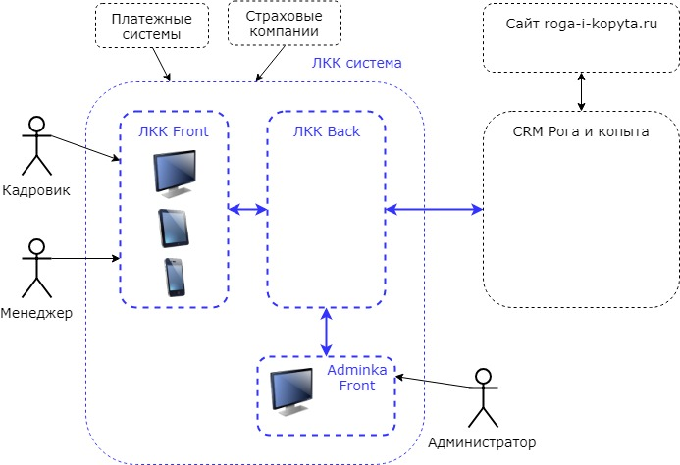
Рисунок 1- Схема взаимодействия.
Синим выделена зона разработки команды

Также описать текстом зону ответственности команды в разработке (разрабатываем ли бек, фронт, для каких пользователей, делаем ли интеграции и с какими системами и т.д.) Например:
Требуется разработать backend-часть для взаимодействия с CRM-системой заказчика/другой команды/другой организации, а также организовать хранение данных. Разработкой взаимодействия с CRM-системой заказчика занимается команда <название команды>. API с нуля делает также эта команда разработки. Доработкой CRM занимается заказчик/другая команда/другая организация.
Для пользователей разрабатывается web-интерфейс. Адаптация под размеры мобильных устройств (телефон и планшет).

6. Основные требования и ограничения
Все пункты ниже опциональны. Зависят от разрабатываемой системы.

6.1 Требования к технологии реализации
В данном разделе описываются технологии, которые должны использоваться при разработке системы и при ее дальнейшей эксплуатации. Т.е. на чем будет написана front-, back-часть Системы, для мобильных приложений - ПО и язык программирования. Примеры описаний нефункциональных требований и системных ограничений в НФТ.

6.1.1. Web приложение
Пример: Реализация сайта – Битрикс («1С-Битрикс: Управление сайтом - Стандарт»).

6.1.2. Мобильное и/или десктопное приложение
Пример:
Таблица 1-Технологии
Технология | Описание
Andriod SDK 2.3 | Инструменты разработки приложения для Android
Andriod SDK 4.0 | Инструменты разработки приложения для Android
Eclipse | Среда разработки проектов
Bump API

6.2. География и локализация
Например
- Русский интерфейс пользователя.
- Метрическая система измерения.
- Учет временных зон.

6.3. Нагрузка и производительность
Ожидается ли высокая нагрузка (объем данных, количество пользователей). Например:
Количество одновременно работающих пользователей – max 250 пользователей.
Объем каталога – max 500 тысяч позиций (общее количество по всем производителям).
Количество зарегистрированных пользователей – max 650 за первый год, и предполагаемое увеличение - 650 в каждый последующий год.
Количество заказов – max 1000 в месяц.

6.4. Требуется ли работа в режиме офлайн
Выбрать из вариантов или дописать иное
  - Мобильное приложение должно быть полностью автономно, после установки на мобильное устройство доступ к интернету не должен требоваться.
  - Для работы приложения необходим доступ к сети интернет.
  - Должны быть реализованы online и offline режимы работы приложения.

6.5. Ожидается ли работа с картами Яндекс/Google и геолокация
Выбрать из вариантов или дописать иное
1. Геолокация в приложении не предусмотрена.
2. Должны быть реализована интеграция приложения с online картами:
- Яндекс карты;
- Google карты;
- и пр.
3. API Яндекс- и Google- карт предоставляется соответствующим сторонним сервисом, в случае изменения или отключения каких-либо функций Исполнитель ответственности за функционал online карт в приложении не несет.
4. Определение координат пользователя осуществляется с помощью:
- Модуль спутниковых системы навигации (GPS и ГЛОНАСС) в мобильном устройстве пользователя;
- GSM-вышкам сотовой сети пользователя;
- Сетям Wi-Fi;
- Сервис Яндекс.Локатор;
- Сервис AlterGeo;
- Сервис Skyhook Wireless;
- Технология Apple iBeacon, Google Eddystone.

6.6. Стоимость и оплата в приложении
Выбрать из вариантов или дописать иное.
Условия скачивания приложения:
- Приложение должно быть бесплатно для скачивания.
- Приложение должно быть доступно для скачивания из AppStore и Google Play за определенную стоимость.
В приложении должна быть реализована возможность online оплаты следующими способами (выбрать):
- Банковские карты. Данные карты должны храниться на сервере / в мобильном приложении / в платежной системе.
- SMS оплата (оплата с баланса мобильного телефона),
- Интернет-банкинг:
  - Сбербанк,
  - ВТБ 24,
  - Альфа-Банк,
  - Банк24.ру
- Платежные системы и сервисы (интернет-кошельки)
  - PayPal,
  - Яндекс.Деньги,
  - Webmoney,
  - cloudpayment,
  - stripe,
- Списание с персонального баланса пользователя в приложении
Пополнение баланса пользователя должно происходить через мобильное приложение вышеописанными способами /вне мобильного приложения.

6.7 Ожидается ли интеграция с социальными сетями (перечислить)
Выбрать из вариантов или дописать иное
1. Интеграция приложения с социальными сетями не предусмотрена.
2. Должна быть реализована интеграция приложения с социальными сетями или приложениями:
- ВKонтакте;
- Google+;
- Одноклассники;
- LinkedIN;
- Telegram;
- WhatsApp и т.п.
3. Функции, которые необходимо интегрировать с социальными сетями:
- Авторизация(регистрация);
- Размещение ссылки на установку приложения на странице пользователя в соцсетях;
- Размещение ссылки на экран (элемент) приложения на странице пользователя в соцсетях;
- Отправка ссылки/сообщения/файла друзьям пользователя в соцсетях.

6.8 Интеграция со сторонними системами
Ожидается ли интеграция со сторонними ресурсами (например, с 1С). Перечислить. Подробное описание API вынести в отдельную главу.

6.9. Нотификация и уведомления
Выбрать из вариантов или дописать иное
- В приложении не предусмотрена нотификация.
- В приложении должна быть реализована нотификация:
- Системные уведомления в приложении;
- SMS-уведомления;
- Push-уведомления;
- Email уведомления.
Пользователь должен иметь возможность настроить параметры нотификации и рассылки.

6.10. Одновременная работа пользователя на разных устройствах
Выбрать из вариантов или дописать иное
1. Приложение должно работать автономно, не должно требовать авторизации, должна поддерживаться одновременная работа пользователя на разных устройствах.
2. Пользователь должен иметь возможность авторизоваться и работать под одним аккаунтом одновременно на нескольких устройствах. Все данные со всех устройств должны синхронизированы с сервером (например, как в Skype или Telegram).
3. Должна быть разрешена работа пользователя только на одном устройстве в один момент времени. При авторизации пользователя на втором устройстве, на первом устройстве пользователь должен быть автоматически «разлогирован».

6.11. Правовые требования
Выбрать из вариантов или дописать иное
- В MVP-версии не предусмотрен ввод пользователями персональных данных (ПД). Не предусмотрено хранения ПД.
- Передача и хранение ПД предполагается. Поэтому необходимо:
- Соблюдение 115 ФЗ «О противодействии легализации (отмыванию) доходов, полученных преступным путем, и финансированию терроризма».
- Необходимый набор личных данных и др.
- Соблюдение 152 ФЗ «О персональных данных».
- Информационные экраны и подтверждения - Пользовательское соглашение и политика конфиденциальности
- GDPR, т.к. пользователями могут быть резиденты Евросоюза (ограничения по видам запрашиваемых персональных данных).
- При использовании Yandex Map Kit в разделе приложения "О программе" (или другом похожем разделе) должна быть ссылка на Условия использования Яндекс.Карт: https://yandex.ru/legal/maps_termsofuse/
- Обязательно наличие информации (или кнопки): «удалить мой аккаунт / стереть все мои данные».
  - Минимально - добавить текст в пользовательское соглашение: «Для удаления своего аккаунта свяжитесь с менеджером» (рекомендация для СК).

7. Описание бизнес-процессов системы
Здесь могут быть перечислены автоматизируемые бизнес-процессы как в формате «AS IS», так и «TO BE».
Для каждого процесса необходимо:
- Приложить BPMN-диаграмму как рисунок.
- Указать ссылку на диаграмму.
- Приложить описание процесса. Пример описание бизнес-процессов можно посмотреть здесь.

7.1. Бизнес-процесс формирования и обработки заказа
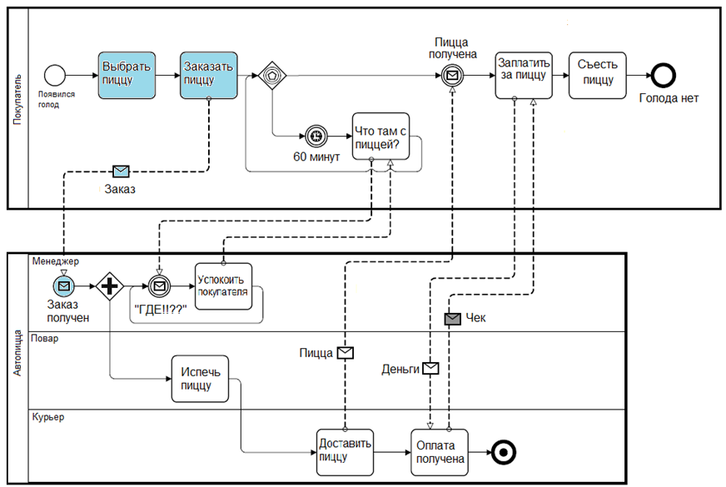
Рисунок 2 - БП формирования и обработки заказа

Ссылка на диаграмму <ссылка>
Описание шагов процесса:
      - Пользователь захотел заказать пиццу
      - И т.д.

7.2. Бизнес-процесс выбора пиццы

7.3. Бизнес-процесс заказа пиццы

7.4. Бизнес-процесс получения заказа

8. Основные сущности системы
Необходимо приложить ER-диаграмму, указать на нее ссылку и приложить описание сущностей (шаблон описания можно посмотреть здесь).

В данном разделе даны описания основных сущностей и их атрибутов.
Примечание: структура сущностей может корректироваться и уточняться на стадии разработки.

8.1. Перечень основных сущностей

8.1.1. Пользователь
Сущность, описывающая пользователя в системе.
Примечание: цветом отмечены поля, которые пользователю необходимо заполнить на момент подачи заявки на регистрацию.

Таблица 2– Описание полей для профиля пользователя.
Название поля | Юр. лицо | Физ. лицо | Тип данных | Пояснение
ID пользователя | + | + | число | Идентификатор пользователя. Уникальное. Обязательное
E-mail (логин) | + | + | Строка(256) или string(256) | Основной адрес электронной почты пользователя. Используется как логин для авторизации. Уникальное. Обязательное
Пароль | + | + | Пароль | Пароль пользователя. Неуникальное. Обязательное.
Имя | Нет | + | Строка(256) | Имя пользователя. Неуникальное. Обязательное
Название Юр.лица. | + | Нет | Строка(256) | Название Юр.лица. Неуникальное. Обязательное.
ИНН | Строка (10) | Строка (12) |  | ИНН лица. Уникальное. Обязательное
Флаг «Внимание!» | + | + | Булевое | Флаг, показывающий, что администратору требуется обратить внимание на этого пользователя.  0 – ничего необычного;  1 – обратить внимание  (нередактируемое)

8.1.2. Товар

8.1.3. Артикул товара

8.1.4. Производитель инструмента

9. User Stories и варианты использования системы
Необходимо приложить список user stories (если требуется) диаграмму вариантов использования, ссылку на диаграмму и описание каждого варианта использования.

9.1. Перечень user stories
Для описания user story можно воспользоваться шаблоном.

9.2. Перечень вариантов использования

9.2.1. Пользователь. Регистрация. Подтверждение регистрации
Краткое описание: Пользователь регистрируется.
Основное действующее лицо: Пользователь.
Второстепенные действующие лица: Система, Администратор.
Предусловия: Пользователь зашел на сайт.

Основной поток:
- Пользователь начинает регистрацию.
- Система предлагает выбрать способ регистрации: как физическое или как юридическое лицо.
- Пользователь выбирает способ регистрации.
- Система отображает соответствующую форму регистрации.
- Пользователь заполняет поля формы регистрации.
- Система проверяет уникальность логина (e-mail), ИНН пользователя, проверяет уровень надежности пароля.
- Пользователь подтверждает согласие на обработку его данных и согласие с условиями сотрудничества.
- Пользователь подтверждает регистрацию.
- Система проверяет корректность заполнения полей.
- Система отправляет данные в базу данных (создает пользователя в статусе «Не подтвержден»).
- Система показывает пользователю сообщение и отправляет e-mail, что данные отправлены на проверку и о результатах проверки ему будет сообщено позднее.
- Система проверяет данные нового пользователь на соответствие черному списку. Сверка по полям:
- Фамилия или название юр. лица,
- ИНН,
- e-mail.
- Система отправляет e-mail администратору о появлении новой «Заявки на сотрудничество» и с информацией о совпадении с черным списком (если есть).
- Администратор проверяет данные пользователя и переводит статус пользователя в «Одобрен».
- Система отправляет пользователю e-mail об успешной регистрации с данными регистрации и ссылкой на экран подтверждения регистрации.
- Пользователь переходит по ссылке подтверждения регистрации.
- Система авторизует пользователя.

Постусловия: Пользователь зарегистрирован.

Альтернативный поток 1:
Если на шаге 6 система обнаруживает, что данные уже существуют в базе системы или что пароль не соответствует требованиям надежности:
- Система предупреждает пользователя, что регистрация с такими данными невозможна, и предлагает изменить e-mail, ИНН, пароль.
- Возврат на шаг 5 основного потока.

Альтернативный поток 2:
Если на шаге 7 основного потока пользователь либо не дал согласие на обработку данных либо не согласился с условиями:
- Система не дает пользователю перейти на шаг 8 (кнопка регистрации неактивна).
- Возврат на шаг 7 основного потока.

Альтернативный поток 3:
Если на шаге 9 система обнаруживает некорректное заполнение полей:
- Система сообщает пользователю о некорректно заполненном поле.
- Возврат на шаг 5 основного потока.

Альтернативный поток 4:
Если на шаге 12 система обнаруживает совпадение данных регистрируемого пользователя с данными из черного списка:
- Система присваивает пользователю флаг «Внимание».
- Система помечает в профиле пользователя поля, по которым найдено совпадение.
- Администратор проверяет данные и изменяет статус пользователя на «Одобрен» или «Отклонен».
- Система снимает флаг «Внимание» и пометки о совпадении с полей профиля пользователя.
4.a Если администратор изменит статус на «Одобрен» - переход на шаг 15 основного потока.
4.b Если администратор изменил статус на «Отклонен» - переход на шаг 1 альтернативного потока 5.

Альтернативный поток 5:
Если на шаге 11 основного потока администратор меняет статус пользователя на «Отклонен»:
- Система предлагает ввести причину отказа.
- Администратор вводит причину отказа и подтверждает отклонение заявки.
- Система отправляет на e-mail пользователя сообщение об отклонении заявки на сотрудничество с указанием причины отказа.
- Система добавляет данные пользователя в черный список.
- Выполнение сценария основного потока завершено.

Альтернативный поток 6:
Если пользователь не выполняет шага 16 основного потока (пользователь не переходит по ссылке подтверждает регистрацию), то:
- Регистрация остается неподтвержденной.
- По прошествии установленного времени система удаляет неподтвержденного пользователя.
- Система отправляет e-mail пользователю и администратору с информацией, что аккаунт удален и с указанием причины удаления.

Примечание:
- Возможные статусы пользователя:
- «Не подтвержден».
- «Одобрен» (не подтвердил/подтвердил регистрацию).
- «Отклонен».
- «Доверенный».

9.2.2. Администратор. Работа со списком пользователей

9.2.3. Администратор. Работа с карточкой пользователя

9.2.4. Администратор. Работа с прайс листом пользователя

10. Карта экранов системы
Необходимо приложить общую карту экранов с обозначением переходов, ссылку на карту.

10.1. Клиентская зона

10.2. Зона администрирования

11. Описание интерфейса

11.1. Главный экран
- Описание функциональности – текстовое описание предназначения экрана и его основных особенностей. Логика работы.
- Описание элементов интерфейса можно сделать, например, в виде таблицы (содержимое на свое усмотрение можно сделать, главное, чтобы было понятно, что за элемент UI и какие к нему выдвигаются требования)
№ | Элемент UI | Ввод | Ограничения | Валидация | Комментарии/пример значения
1 | Поле ввода логина | Ручной ввод/выбор из выпадающего списка/выбор из календаря и т.п. | Только латиница+цифры+спец.символы, не более чем 20 символов | нет

12. Интеграционные взаимодействия

12.1. API сторонних систем
Здесь необходимо привести ссылки на описание API тех систем, с которым предстоит интеграция (swagger и т.п.). Указать, какие методы будут использоваться, какие параметры будут переданы на вход, какие параметры будут получены на выходе и что с полученной информацией предстоит сделать (маппинг полученных параметров с полями UI или БД). Если SOAP, то необходимо привести ссылку на WSDL, XSD. При оформлении можно воспользоваться информацией из шаблона или шаблона.

12.1.1. Система 1
- Сервис 1. Метод 1 (описание+endpoint)
  - Алгоритм работы (sequence diagram+словесное описание алгоритма)
  - Описание входных параметров
  - Описание выходных параметров
  - Возможные ошибки
  - Пример вызова
  - Маппинг
- Сервис 1. Метод 2
- Сервис 2. Метод 1

12.1.2. Система 2
- Сервис 1. Метод 1 (описание+endpoint)

12.2. Новые/изменяемые сервисы и методы разрабатываемой системы
Здесь необходимо привести ссылки на описание API разрабатываемых сервисов. Указать, какие методы будут реализованы/доработаны, какие параметры должны будут передаваться на вход, какие параметры будут на выходе и что с полученной информацией предстоит сделать (маппинг полученных параметров с полями UI или БД или параметрами других сервисов).

- Сервис 1. Метод 1 (описание+endpoint)
  - Алгоритм работы (sequence diagram+словесное описание алгоритма)
  - Описание входных параметров
  - Описание выходных параметров
  - Возможные ошибки
  - Пример вызова
  - Маппинг
- Сервис 1. Метод 2 (описание+endpoint)
  - …

12.3. Описание взаимодействия с брокерами сообщений
Опциональный раздел. Здесь могут быть описаны, к примеру, топики Kafka и особенности работы с ними.

12.4. Описание взаимодействия с шиной
Опциональный раздел. Здесь могут быть описаны, к примеру, шинные сервисы, которые должны вызываться системой для взаимодействия с другими системами.

13. Идеи на развитие
Ниже представлен список доработок, которые предлагается реализовать в рамках будущих этапов работы над проектом.

Список задач для будущих этапов:
- задача 1
- задача 2

14. Приложения

